贵州省交通运输厅技术指南

JTZN****—2025

贵州山区高速公路路面病害快速精准检测指南

（试行）

****-*-**发布 ****-*-**实施

贵州省交通运输厅 发布

目 次

前 言 I
1 总则 1
2 规范性引用文件 1
3 术语和缩略语 1
4 基本规定 3
5 路面表观病害及道路线形快速精准检测 7
6 路基路面隐伏病害快速精准检测 10
7 多源路面病害数据融合 13
附录A路面(平整度、构造深度、车辙、破损、跳车、磨耗）试验检测记录表 15
附录B路面三维激光点云数据采集记录表 16
附录C探地雷达检测记录表 17
附录D三维探地雷达病害信息卡 18
附录E三维探地雷达病害统计表 19
附录F典型雷达图谱 20

前 言
为适应贵州省高速公路“建养并重”的发展需求，规范路面病害检测技术，提升养护管理科学化水平，根据《多功能路况快速检测设备》（GB/T 26764）和《公路技术状况评定标准》(JTG 5210)及《公路养护技术规范》（JTG 5142）等标准及规范，结合贵州省山区高速公路特点，制定本指南。
至本世纪初以来，贵州省高速公路从无到有、发展迅速，截至2025年3月，全省通车里程达9042公里，其中贵州高速公路集团有限公司运营管理里程4200余公里，路网布局基本成型。贵州山区高速公路具有地形复杂、气候多变（昼夜温差大、降雨频繁）、桥隧结构物多等特点，随着贵州省经济快速发展与汽车保有量持续增长，沥青路面病害（如破损、车辙、坑槽、桥头跳车、沉陷等）日益凸显，亟需通过快速精准检测技术及数字化手段，发现和识别路面表观及隐伏病害，并提供数字化、矢量化的病害检测成果，为制定适宜的养护方案提供数据支撑，从而延长路面使用寿命，降低全寿命周期养护成本，保障高速公路安全畅通运营。
本指南以三维多功能智能道路检测车、三维探地雷达综合检测车为核心技术手段，结合多源数据融合分析，规定路面表观病害和隐伏病害的检测流程，构建路表及深层病害信息模型，实现路面技术状况综合立体评估，涵盖病害数据采集、处理、分析及成果验收的全过程检测质量控制，提升路面病害检测效率与可靠性。
本指南由7个部分组成:1总则；2规范性引用文件；3术语和缩略语；4基本规定；5路面表观病害及道路线形快速精准检测；6路基路面隐伏病害快速精准检测；7多源路面病害数据融合。
本指南适用于贵州省高速公路集团有限公司管辖范围内沥青路面的快速精准检测，其他等级公路及市政道路路面工程可参照执行。
本指南由贵州高速公路集团有限公司、贵州黔通工程技术有限公司联合起草，参编单位包括武汉夕睿光电技术有限公司，主要起草人：
本指南为首次发布，将根据技术发展与实践经验定期修订。执行过程中如有建议或疑问，请函告贵州黔通工程技术有限公司（地址：贵州省贵阳市白云区，邮编：550000）

贵州山区高速公路路面病害快速精准检测指南

1 总则

为规范贵州高速公路路面路面表观病害、隐伏病害及几何线形快速精准检测特制定本指南。

本指南适用于贵州高速公路集团有限公司所辖高速公路路面病害检测，其他等级公路及市政工程可参考。

本指南采用三维多功能智能道路检测车、三维探地雷达综合检测车开展快速精准路面病害检测，并融合路面表观和隐伏病害数据，提供数字化、矢量化的路面病害及公路几何线形检测成果。

2 规范性引用文件
下列文件中的内容通过文中的规范性引用而构成本文件必不可少的条款。凡是注日期的引用文件，仅注日期的版本适用于本文件。凡是不注日期的引用文件，其最新版本适用于本指南。
GB/T 26764 多功能路况快速检测设备
GB/T 18314 全球定位系统（GPS）测量规范
GB/T 18316 数字测绘成果质量检查与验收
GB/T 39602 车载移动测量系统通用技术规范
JTG 5210 公路技术状况评定标准
JTG 5142 公路沥青路面养护技术规范
JTG/T E61-2014 公路路面技术状况自动化检测规程
JTG 3450 公路路基路面现场测试规程
JTG 5220 公路养护工程质量检验评定标准 第一册 土建工程
JTG/T 3222 公路工程物探规程
JT/T 678 车载式路面损坏视频检测系统
JJG(交通)124 公路断面探伤及结构层厚度探地雷达
T/CAS 516 道路三维探地雷达检测技术规程
T/CHTS 10078 公路沥青路面内部状况探地雷达检测技术指南
CH/T 6004 车载移动测量技术规程
CH/T 6003 车载移动测量系统数据规范
CH/T 8023 机载激光雷达数据处理技术规范

3 术语和缩略语
《多功能路况快速检测设备》及《道路三维探地雷达检测技术规程》界定的以及下列术语和定义适用于本文件。

3.1 路面快速精准检测 High-Speed and High-Precision Pavement Detection
以高速公路正常行驶速度，对道路几何线形、路面表观病害（如裂缝、坑槽、沉陷等）及隐伏病害（如脱空、富水体、空洞等）进行快速、高精度数据采集与分析的综合检测方法。

3.2 三维多功能智能道路检测车 3D Multifunctional Intelligent Road Detection System
集成GNSS、惯性测量单元、里程计、线结构光测量及传感器同步控制系统等，采集路面车辙、平整度、跳车、构造深度、磨耗、破损数据以及高精度、高密度三维激光点云数据的一种路面多功能智能检测系统。

3.2.1 全球导航卫星系统 global navigation satellite system；GNSS
是能在地球表面或近地空间的任何地点为用户提供全天候的3维坐标和速度以及时间信息的空基无线电导航定位系统。

3.2.2 定位定姿系统 position and orientation system；POS
用于确定传感器空间位置参数和姿态参数的系统，一般由GNSS接收机和惯性测量单元集成。

3.2.3 惯性测量单元 inertial measurement unit；IMU
根据惯性原理，测量物体姿态角或角速度、加速度或速度增量的装置。

3.2.4 里程计 odometer
一种通过转动测量距离的装置，每转动一圈产生固定的脉冲数。实际测距时，根据脉冲数和测量轮的周长可以确定距离。

3.2.5 GNSS静态基站 GNSS base station
在作业区域内设立的，与车载GNSS接收机同步并连续采集GNSS观测数据的固定的GNSS观测站。

3.2.6 点云 point cloud
以离散、不规则方式分布在三维空间中的点的集合。

3.2.7 点云间距 spacing of point cloud
点云数据相邻两点之间的平面距离。

3.2.8 点云配准 multi-source data fusion
对不同车道、不同周期采集的点云数据进行融合配准，转化到统一坐标下，形成几何空间一致的数据集。

3.3 三维探地雷达 3d ground penetrating radar
采用阵列天线激发、接收技术，通过对路面区域探测，能够形成高密度三维立体电磁波数据，并形成包括横剖面、纵剖面和水平剖面成像结果的一种探地雷达。

3.3.1 天线 antenna
在探地雷达系统中，用于发射和接收电磁波的装置，分为发射天线和接收天线。按照其耦合方式，又可以分为地面耦合天线和空气耦合天线。

3.3.2 主频 main frequency
频谱曲线极大值所对应的频率。

3.3.3 波长 wavelength
电磁波在一个周期内所传播的距离长度，其值与波速和频率相关。

3.3.4 分辨率 resolution
分辩最小异常介质体的能力，又可分为纵向分辨率和横向分辨率。

3.3.5 剖面法 profile method
发射天线和接收天线以固定间距沿测线同步移动的一种测量方式。

3.4 路面表观病害Pavement Surface Distresses
存在于路面表面的积水、沉陷、坑槽、桥头跳车等表观病害。

3.4.1 路面积水 Surface ponding
指因降雨或排水系统不畅等原因，导致液态水在道路表面暂时或持续积聚的现象。

3.4.2 路面沉陷 Differential settlement
指道路表面形成的局部凹陷区域，通常表现为路面轻微下陷或浅层变形，可能伴随裂缝或不平整。常见于路基沉降不均、施工缺陷或长期车辆荷载集中的区域。

3.4.3 路面坑槽Pothole
路面坑槽是指因路面材料破损、结构层失效或外部环境侵蚀（如水损害、冻融循环、重载碾压等），导致道路表面形成的局部凹陷或孔洞。

3.4.5 桥头跳车Bridge Approach Bump
桥头跳车是指车辆在桥梁与相邻道路连接处因沉降差异导致的颠簸现象。

3.5 路面隐伏病害 underground disasters
存在于道路路基、基层和面层内部的裂缝、空洞、脱空、疏松体、富水体等不良结构体,它们对道路结构的连续性和完整性有着不同程度的影响，降低道路结构层的强度、稳定性和耐久性。

3.5.1 道路空洞 macroscopic void
道路结构中因水土流失、管道渗漏或施工缺陷形成的三维连续空腔，其体积≥0.1m³且界面介质波阻抗差异显著，可通过地质雷达相位反转特征识别的结构性缺陷，净高大于或等于0.3m的洞体。

3.5.2 路面脱空 pavement void
路面面层与基层之间因材料劣化或荷载作用产生的层间分离现象，其特征为结构层间粘结界面的丧失，可通过探地雷达无损检测手段识别的三维不连续空间。

3.5.3 路面疏松体 low-density structural body
道路结构层中因施工工艺缺陷、水损害或动态荷载作用导致的材料密实度异常区域。

3.5.4 路面富水体 moisture-enriched pavement defect
道路结构层中因排水失效或毛细作用形成的自由水富集区域。

3.6 路面病害数据融合
通过统一坐标系，融合路面表里病害数据，利用多种分析技术构建路面病害三维信息模型，从而提高路面病害检测准确性和可靠性的一种方法。

4 基本规定

4.1 高速公路路面快速精准检测内容应包含路面表观病害、路面隐伏病害及路面几何线形等。

4.2 日期采用公元纪年，时间采用北京时间。

4.3 平面基准应采用2000国家大地坐标系，或与2000国家大地坐标系建立转换关系；高程基准应采用1985国家高程基准。

4.4 投影宜采用高斯-克吕格投影，按3度分带。

4.5 检测前的准备工作宜包含以下内容：
a） 收集项目合同、委托书等资料。
b） 收集路面工程、路基工程等设计和施工资料、养护维修历史资料、桩号及结构物分布信息等。
c） 收集工程地质、水文地质、地形图和控制测量资料，包括高等级控制点资料、 CORS站资料等；
d） 开展现场踏勘，核实已有资料的真实性和可用性，初步确定基准站、起止点、控制点、架站点等的布设位置。
e） 编制检测方案，明确检测人员及分工，检测内容及频率、检测方法、成果提交、质量控制措施、安全保障措施等内容。
f） 投入检测的设备应经计量校准机构校准或经比对证明满足相关规范要求。设备使用前应做设备可用性、附件齐全性、搭载平台检查。
g） 环境状况，主要有检测期间气象情况、交通流情况等。
H） 根据高速公路涉路施工管理要求，办理涉路作业备案及现场检测报备。
i） 制定应急预案，包括设备故障、天气突变等突发情况处理流程。
j） 人员培训及安全技术交底。

4.6 检测方案应包括下列内容：
a） 检测目的、范围、公路等级、路面结构层信息和工期；
b） 工程地质、水文地质和作业环境分析；
c） 检测重难点分析和应对措施；
d） 检测依据的规范、标准和技术资料；
e） 测线布设方案及工作量；
f） 进度计划和实施过程的控制；
g） 仪器设备和人员组织；
h） 交通组织及道路安全作业保障措施；
i） 拟提交的成果资料。

4.7 检测环境要求
a） 无降雨、降雪及强风干扰。
b） 路面宜清洁，无明显积水，无影响设备使用安全的严重坑槽。
c） 周围应无影响设备正常工作的强电磁干扰信号。
d） 宜选择天气晴朗，人流和车流少的时段采集。
e） 极端天气（如暴雨、大雾）后需延迟检测，待路面干燥且能见度恢复后进行。
f） 夜间作业需编制专项作业方案。

4.8 检测过程中应全程跟踪并实时记录检测路线名称、路线编码、路线桩号、路面类型、车道号、起止时间、天气状况、路面干湿状况、车辆非正常运行状态（缓行、临时停车、超车）、长短链、桥梁隧道边坡起止点等信息。

4.9 为保证检测结果与现场病害位置准确对应，应通过卫星定位、里程计、惯性导航、人工标记、视频等多重定位方式的一种或多种进行病害位置标注。

4.10 检测数据管理要求
a） 现场检测完成应及时复核数据完整性。
b） 提交检测成果前应开展异常数据的现场复核工作。
c） 宜建立数据管理系统，规范管理检测原始数据及成果
d） 检测数据的加密存储、传输及脱敏处理，确保符合国家保密规定。

4.11 数据格式

表4.11 数据格式要求
数据类型 | 数据格式
点云数据 | Las、laz、xyz、hlz
雷达数据 | iprb、ipr
病害平面分布图 | dxf、dwg

4.12 检测流程
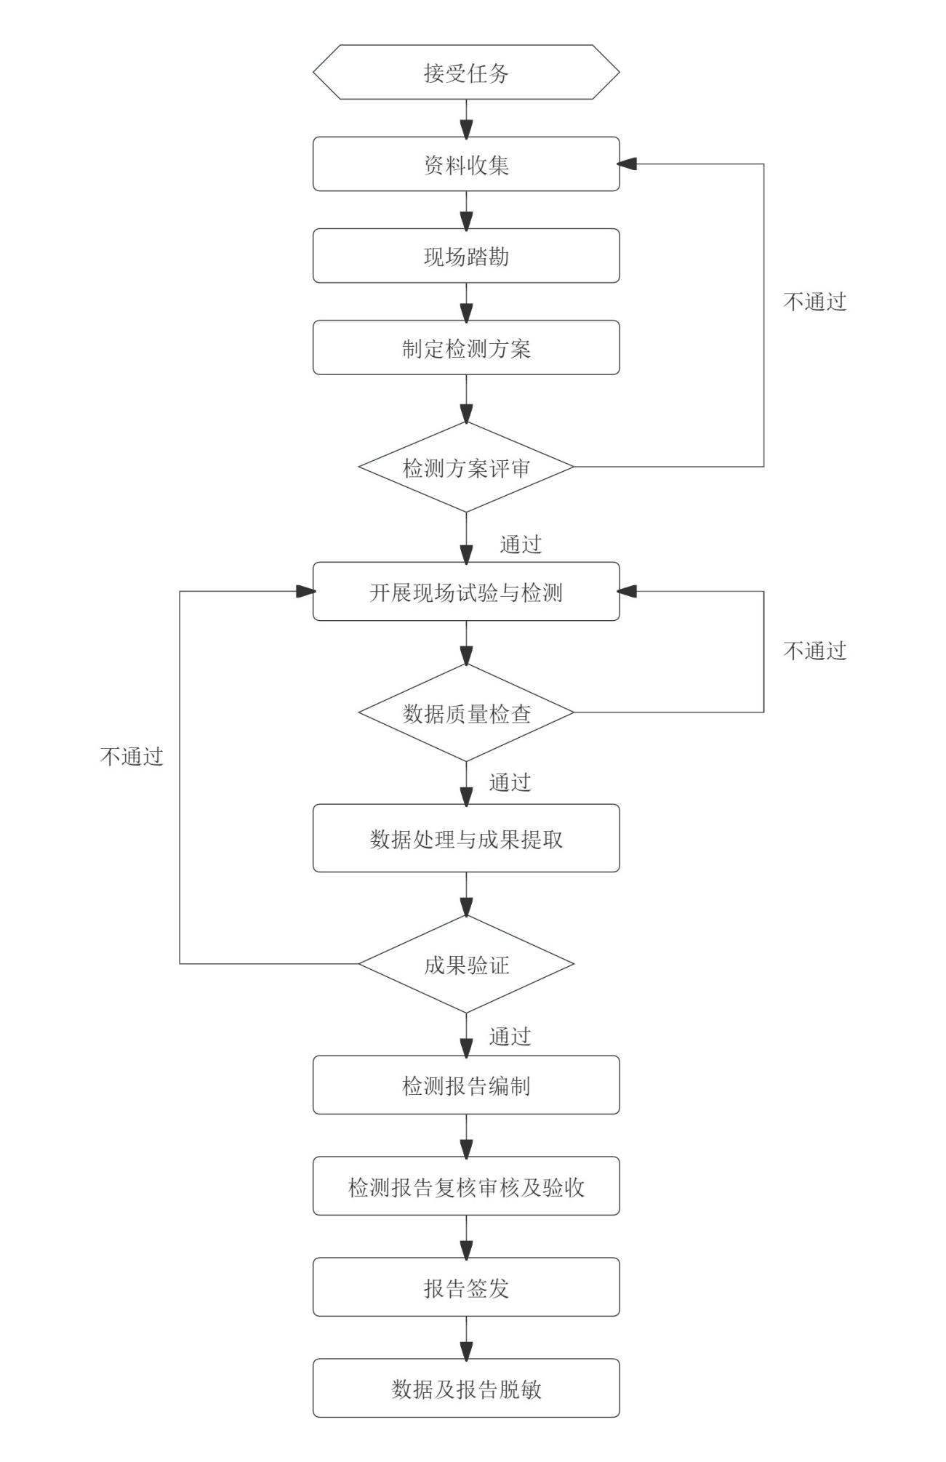
图4.12 检测作业流程

5 路面表观病害及道路线形快速精准检测
应以GNSS、IMU、里程计及激光扫描传感器为核心定位传感器，基于组合导航算法，融合后差分定位技术、姿态及距离测量技术相互辅助，为设备提供精准的位置及姿态信息。
应以多传感器时空同步技术为基准，实现各个传感器原始数据的时间同步，统一时间基准，为各检测数据、点云数据及定位数据的空间匹配提供基准。

5.1三维智能道路检测设备组成和功能
能实现路面平整度、路面跳车、路面构造深度、路面磨耗、路面车辙、路面破损指标数据及成果输出，支持同步采用二维图像及三维点云数据识别路面破损及变形类病害，能够实现路面三维绝对坐标点云数据采集及输出。

5.2三维智能道路检测仪器设备精度
表5.2 三维智能道路检测仪器设备精度
序号 | 项目 |  | 要求
1 | 里程测量误差 |  | ±0.05%
2 | 路面损坏检测系统 | 横向检测宽度/m | ≥3.75
2 | 路面损坏检测系统 | 裂缝最小分辨宽度/mm | 1
2 | 路面损坏检测系统 | 路面损坏面积测量误差 | ±10%
3 | 平整度检测系统 | 激光测距传感器 | 符合GB/T 14267的规定
3 | 平整度检测系统 | 测量示值误差/mm | ±1
3 | 平整度检测系统 | 测量重复性 | ≤5%
3 | 平整度检测系统 | 速度影响误差 | ±5%
3 | 平整度检测系统 | 测量相关系数 | ≥0.99
4 | 车辙检测系统 | 激光测距传感器 | 符合GB/T 14267的规定
4 | 车辙检测系统 | 测量示值误差/mm | ±1
4 | 车辙检测系统 | 横向检测宽度/m | ≥3.75
4 | 车辙检测系统 | 测量重复性 | ≤5%
4 | 车辙检测系统 | 速度影响误差 | ±5%
5 | 构造深度和  磨耗检测系统 | 激光测距传感器 | 符合GB/T 14267的规定
5 | 构造深度和  磨耗检测系统 | 测量示值误差/mm | ±0.5
5 | 构造深度和  磨耗检测系统 | 测量重复性 | ≤5%
5 | 构造深度和  磨耗检测系统 | 速度影响误差 | ±5%
5 | 构造深度和  磨耗检测系统 | 测量相关系数 | ≥0.97
6 | 跳车检测系统 | 激光测距传感器 | 符合GB/T 14267的规定
6 | 跳车检测系统 | 测量示值误差/mm | ±1
6 | 跳车检测系统 | 测量重复性 | ≤5%
6 | 跳车检测系统 | 速度影响误差 | ±5%

5.3 现场检测

5.3.1 GNSS基站布设
a) CORS覆盖的高速公路区域内，宜使用CORS后差分技术处理。
b) 在卫星信号满足条件的情况下，可使用云基站或虚拟基站。
c) GNSS基准站控制半径不宜大于20km，宜架设双站。

5.3.2 控制点布设与测量
当三维激光点云数据不满足作业精度要求时，应布设测量地面控制点，提高测量数据绝对精度。
控制点布设满足下列要求：
- 应综合考虑轨迹姿态、三维点云精度要求，均匀分布在采集路径上。
- 应充分利用地面上具有一定厚度和大小的道路标志线，如车道线、箭头指示标志等。
- 无法找到合适道路标线或地物时，应增设靶标作为控制点。
- 控制点测量精度应不低于图根控制的精度要求。
- 控制点应根据测区统一编号，同一测区不应重复编号。

5.3.3 检查点布设与测量
检查点平面位置精度应不低于GB/T 18314中E级GPS点的精度要求，高程精度应不低于等外水准的精度要求,在特殊困难区域，控制点精度可放宽0.5倍。

5.3.4 现场数据采集
a） 车载IMU/GNSS/DMI组合定位系统的初始化宜采用静置方式。
b） 行驶速度应满足点云密度要求，高速公路行驶速度不宜低于60 km/h，不宜超过100 km/h。
c） 现场检测记录表见附录A及附录B。
d） 车载三维激光采集的点云数据应满足表6.3.4的要求。
表6.3.4 车载三维激光点云数据要求
点云密度 | 平面中误差(cm) | 高程中误差(cm)
2mm*2mm间距 | ≤5 | ≤2

5.4 数据处理

5.4.1 POS数据解算
- POS数据采用距离测区最近的GNSS基站数据或联合多基站数据进行解算。
- 在GNSS卫星信号较差或失锁的区域精度不满足要求的,通过控制点改善点云精度。

5.4.2 点云数据处理
a） 点云数据宜包括空间坐标、地物反射强度等基本信息。
b） 不同车道采集的点云数据，应进行车道点云数据拼接处理。
c） 点云数据进行降噪处理，并滤除明显低于地面、明显高于测区内地物的激光点云和移动地物激光点云，具体处理方法应符合CH/T 8023的相关规定。
d） 用检查点进行点云数据精度验证。

5.4.3 点云图像生成
- 基于路面三维点云数据，正射投影生成点云深度图像。
- 点云深度图像的每个像素点的值可用于表征路面某一点的高程与某一参考高程的高差，反映路面的高低起伏状态。

5.5 成果提取

5.5.1 路面技术状况数据提取
自动计算并输出路面行驶质量指数RQI、路面车辙深度指数RDI、路面跳车指数PBI、路面磨耗指数PWI、路面构造深度TD、路面损坏状况指数PCI等检测参数报表。

5.5.2 路面表观病害数据提取
- 采用二维图像及点云深度图像识别并提取路面病害。
- 点云数据中存在脱离路面的异常点、孤立点及由于路面杂物产生的噪声点时，采用滤波方法或人工方式进行降噪处理。
- 路面病害提取规则如下：
• 根据不同路面病害类型，采用点、线、面对路面病害进行结构化表达；
• 面状病害外部轮廓宜采用矩形进行标记；
• 线状病害宜沿着病害发展情况进行标记；
• 病害能够与里程桩号建立关联。
- 变形类病害提取时，根据病害识别的范围，以自动或人工方式提取对应范围内的点云数据，根据各类变形类病害定义要求，计算病害范围内点云的高差，输出病害深度信息。
e） 路面病害输出矢量及平面病害分布图，输出规则如下：
• 病害输出图例满足相关养护设计规范要求；
• 输出格式支持dwg、dxf；
• 各类病害按照不同属性分图层存储。

5.5.3 路面线形提取
a） 采用路面三维点云数据进行路面平纵横断面线形参数提取。
b） 点云数据中存在脱离路面的异常点、孤立点及由于路面杂物产生的噪声点时，采用滤波方法或人工方式进行降噪处理。
c） 路面纵横断面线形数据提取规则如下：
• 选取提取基准线；
• 选取平纵横断面提取的间距；
• 纵横断面每个点的高程信息提取应根据一定范围的点云数据进行统计计算；
• 路面平纵横断面数据应满足实际项目应用需求。

5.6 成果质量检验

5.6.1 检验要求
对高速公路路面三维多功能数据采集与处理的成果质量检验实行两级检查、一级验收制度，包括过程检查、最终检查和验收检验，各阶段应独立、按序进行，不应省略、代替或颠倒顺序。过程检查由作业部门负责，最终检查由项目承担单位负责，验收检验由项目委托方组织或由第三方检验检测机构负责。

5.6.2 成果检验主要内容
- 数据完整性检验：包括各类原始检测数据的完整性。
b） 路面及景观图像检验：包括图像清晰度、图像色差等。
c） 基站GNSS及POS解算数据检验：包括基站坐标、天线高、GNSS差分质量、GNSS差分结果与IMU数据融合解算质量等；
d） 点云数据质量检验：包括数据完整性、点云精度等；

5.7 成果提交

5.7.1 检测成果应满足下列要求：
a） 各项作业记录、技术资料和成果数据完整；
b） 各项技术文档内容齐全、完整、真实、准确；
c） 成果经检验合格。

5.7.2 根据检测方案要求提交检查验收的成果资料。
- 成果清单；
b） 路面技术状况检测成果报表；
c） 路面点云成果；
d） 路面病害平面及矢量病害分布图；
e） 路面平纵横断面线形成果；
f） 技术总结；
g） 质量检验。

6 路基路面隐伏病害快速精准检测
坐标定位应以GNSS和编码器为主，辅助以参照物打标。

6.1三维探地雷达仪器设备组成和功能
检测系统包括探地雷达主机、阵列天线、采集触发装置、定位测量装置、采集控制软件、数据处理软件等。
高精度定位设备应快速实时为检测系统提供目标、雷达和运载平台的空间位置及运行轨迹信息。
数据采集软件应实现雷达数据、定位数据以及环境影像数据的实时采集、存储与显示。
数据处理与解释软件应实现对雷达数据和定位数据的处理，识别高速公路路面隐伏病害。

6.2 系统性能

6.2.1 三维探地雷达设备性能应满足表6.2.1要求。
表6.2.1 三维探地雷达系统性能指标
序号 | 项目 | 要求
1 | 天线主频（MHz） | ≥600
2 | 通道数 | ≥20
3 | 通道间距（cm） | ≤10
4 | 采样方式 | 实时采样
5 | 采样点数 | ≥256
6 | 检测速度（km/h） | ≥80
7 | 纵向采样间隔（cm） | ≤5.0
8 | 幅宽（m） | ≥1.2
9 | 探测深度（m） | ≥0.8
10 | 空气中波速测量  相对误差（%） | ±5.0 |  | 符合JJG(交  通) 124规  定
11 | 厚度测量误差 | 厚度≤10cm时，mm | ± 10.0 | 符合JJG(交  通) 124规  定
11 | 厚度测量误差 | 厚度>10cm时，% | ± 10.0 | 符合JJG(交  通) 124规  定

6.2.2 高精度定位设备性能和精度应满足：
a） 数据接收帧率不小于5Hz；
b） 定位数据平面精度应优于5.0cm，高程精度应优于20.0cm；
c） 支持差分信号接收功能，支持接收CORS定位坐标。

6.3三维探地雷达现场检测

6.3.1 雷达测线布置
6.3.1.1 雷达测线纵向宜沿车道行进方向布设，横向测线宜垂直于待测目标体走向布设。
6.3.1.2 测线起终点需在明显参照物或里程桩号处打标记点。当现场无明显参照物或里程桩号等信息时，须在起终点位置地面绘制明显标记。
6.3.1.3 对高速公路进行全覆盖检测时，相邻测线重复覆盖宽度宜≥20cm，非全覆盖检测须保证每个车道至少布设一幅。
6.3.1.4 应绘制雷达测线布置示意图，测线布置示意图应包含以下信息：
a） 雷达测线起终点位置；
b） 雷达测线方向；
c） 雷达测线的长度；
d） 雷达测线所处的空间方位信息，宜遵循上北下南，左西右东。

6.3.2 检测方法
探地雷达检测时，应按照下列要求进行：
a） 根据拟定的检测方案布设测线，记录测线端点、转折点点位；
b） 采集方式宜优先选择测距轮驱动方式；
c） 须严格按照操作手册，连接探地雷达系统各个部件；
d） 采集前，应开展试验工作，确定采集参数；
e） 采集时，应按照附录C编制记录表，应准确记录测线号、方向、测线位置、标记点；
f） 采集时，不宜对雷达检测参数进行调整；
g） 操作员要密切监视探地雷达信号的幅度，当信号幅度出现异常时，要认真判别信号幅度变化的原因。

6.3.3检测数据质量管理
6.3.3.1 加强现场检测数据质量管理，建立严格的数据质量评判制度，把好现场数据采集质量关；应由专人进行过程检查和资料审核。
6.3.3.2 当天现场检测采集的原始数据，须当天进行检查验收，以便及时发现问题并及时处理。
6.3.3.3 对野外采集到的探地雷达原始数据，须进行数据质量的整体质量评判，评判原则如下：
a） 测区数据覆盖率达到100%；
b） 深度方向上目标信号跟直达波重叠时，应使用更高频率天线重新采集；
c） 测试数据的信噪比应满足数据处理解释的需要；
d） 数据丢道超过10%时，应降低移动速度，对该区域重新进行数据采集；
e） 定位信息偏离道路，造成测线轨迹混叠时，应重新采集混叠区域数据。
6.3.3.4 原始数据不完整或质量不合格时，应及时进行补测或重测。

6.4数据处理与资料解释

6.4.1数据处理
6.4.1.1 应及时对原始检测数据进行数据处理，严格遵循内、外业同步进行，内业指导外业的原则；
6.4.1.2 应对处理流程和参数进行反复的试验优选，确保处理流程合理、处理参数适当、处理结果准确可靠；数据处理的目的是压制干扰、突出有效目标的信号，应根据干扰的类型或需要的图像效果合理选择数据处理方法，对数据处理的参数应有足够的理解，避免过度处理，而出现虚假异常；
6.4.1.3 数据处理时根据原始数据质量灵活选择以下处理步骤及其参数：
a） 预处理工作：包括文件格式转换、方向调整、分割和合并等。
b） 零点校正：根据标定试验确定地面零点相位。
c） 数字滤波：根据频率差异消除部分干扰波。
d） 反褶积：提高记录纵向分辨率，达到提高检测精度的目的。
e） 动校正：消除发射天线与接收天线之间的距离对有效波走时的影响。
f） 水平去噪：消除雷达系统干扰，突出异常的波组特征。
g） 偏移处理：将自激自收剖面上的同相轴恢复到原来的正确位置，同时使干涉带自动得到分解，剖面面貌变得清晰，达到提高解释精度的目的。
h） 时深转换：利用标定点速度参数将时间剖面转换为深度剖面。

6.4.2资料解释
6.4.2.1 探地雷达资料解释应符合下列规定：
a） 用于成果解释的雷达图像应清晰、信噪比高；
b） 宜根据雷达图像的波组形态、振幅、相位、频谱等特征进行隐伏路面病害异常识别和解释；
c） 应结合现场记录和已知资料，排除干扰异常；
d） 地下病害体宜结合地面变形、管线破损、历史塌陷等情况及测区地质资料进行综合解释；
6.4.2.2 高速公路隐伏病害解释可参照高速公路隐伏病害探地雷达图谱特征表6.4.2.2及附录F进行识别和判定。

表6.4.2.2 高速公路隐伏病害探地雷达图谱特征表
分类 | 土体病害属性 | 探地雷达图谱特征
1 | 脱空 | 垂直剖面：可见明显反射波同相轴，边界可能伴随绕射现象，反射信号能量强。  水平剖面：可见明显强反射信号轮廓。
2 | 疏松 | 垂直剖面：可见反射波能量增强，同相轴短小且杂乱或无明显同相轴可循，波形结构较为杂乱、不规则。  水平剖面：类雪花点状~不规则短条带状影像。
3 | 空洞 | 垂直剖面：顶部可见明显反射波同相轴，三振相明显，空洞尺寸较小时反射波同相轴呈双曲线型，下部多次反射波明显，边界可能伴随绕射现象，反射信号能量强。  水平剖面：可见明显圈闭强反射信号轮廓，图像形态与空洞实体基本一致。
4 | 富水 | 垂直剖面：顶面反射信号能量强、下部信号衰减明显，回波频率成分以低频为主。  水平剖面：富水区浅部不同深度层间变化较缓，下部图像因缺失反射信号多为雪花状。
6.4.2.3 雷达数据解释结果信息应包括异常类型、形状、埋深、规模及空间位置信息等,病害信息记录见附录D和附录E。

6.5 检测成果报告

6.5.1 成果验证
6.5.1.1 应根据雷达资料、定位设备综合确定异常点位，并采用辅助方法进行验证，宜选用钻探验证法。
6.5.1.2 严重疏松、脱空、土洞、富水应逐一验证，并保证每类病害验证数量不少于3处，不少于病害总数量的3%。
6.5.1.3 异常点定位和钻探验证应符合下列规定：
a） 应对拟钻孔位置现场标注；
b） 钻探前，应查明地下管线情况，不得损坏或影响原有地下管线的运行和维护；
c） 钻探前，应及时对存在道路安全隐患区域进行围挡并放置警示标志；
d） 宜在指定位置钻孔并拍摄影像资料存档；
e） 钻孔成果应汇总成表并留档记录；
f） 道路钻孔结束后，应及时封孔。

6.5.2成果报告
6.5.2.1 成果报告是对地下病害体检测的工作总结，是地下病害体后续处理的重要依据。成果报告内容应全面，文字简练，结论明确，附图附表等资料齐全；
6.5.2.2 采用多种检测方法完成一个工程的检测任务时，应对所获得的各种资料进行综合研究，编写综合检测成果报告；
6.5.2.3 检测报告内容应包括工程概况、检测环境、检测依据、工作方法、仪器装备、检测成果、结论和建议、成果附表和附图等；

7 多源路面病害数据融合

7.1 表观病害平面图绘制
利用高精度定位信息，绘制体现路线走向的表观病害平面分布图。

7.1.1 坐标投影标准化
7.1.1.1 将GNSS定位数据转换至2000坐标系，平面坐标误差控制在±3cm。
7.1.1.2 投影椭球参数采用2000（长半轴6378137m，扁率1/298.257222101）。

7.1.2 病害空间定位
7.1.2.1 基于多功能检测车IMU+GNSS组合定位系统（航向角精度0.1°），通过时空同步标定（时间同步误差<1ms）关联4K影像与地理坐标。
7.1.2.2 采用线性参考系统（LRS），沿道路中心线进行动态分段桩号匹配计算。

7.1.3 制图规范化
7.1.3.1 按JTG5421定义病害分类编码（如裂缝C01、坑槽P02），填充样式采用AutoCAD CTB颜色映射表。
7.1.3.2 病害属性字段包括桩号范围、最大宽度、延伸方向（角度值），存储为DWG扩展属性（XDATA）。

7.2 激光点云数据处理
7.2.1 点云数据预处理后，重新转换投影至2000坐标系。
7.2.2 点云数据成果输出宜采用绘图软件，输出过程为文件格式转换、在绘图软件中连成线框图。
a） 在软件环境下对三维点云数据进行优化处理，然后将点云数据保存为通用交换格式，以便转入到绘图软件中进行处理；
b） 提取三维特征点坐标并输出文本文档，满足直接读取要求。
7.2.3 在绘图软件中进行文件分块，调入数据。并参照特征点和扫描到的点云数据绘制线框图。
7.2.4 三维建模应注意以下事项：
a） 采用多种工具进行路面空间位置信息的标注；
b） 根据路面材料颜色进行实体渲染；
c） 生成平面图、纵断面图和横断面图；
d） 在绘图软件中读取任一点高程、任一断面的横坡、纵坡，根据平面坐标拟合道路平面线形参数。
7.2.5 激光点云数据经处理输出后，可在成果图中直接读取路面高程、横坡、宽度等信息，并与设计信息对比，形成测量报告。
7.2.6 可在成果图中人工或智能识别路面颠簸、积水以及沉陷路段。

7.3 雷达病害数据融合
7.3.1 三维探地雷达采集的高精度定位信息，投影至2000坐标系。
7.3.2 雷达处理软件识别病害后应导出包含坐标信息的雷达病害矢量图、病害信息卡，病害统计表。
7.3.3 病害统计表应包含病害的类型、桩号位置、经纬度、病害平面范围、病害深度范围等。

7.4 多源数据的加载
转换至同一坐标系的三维激光点云、路面表观病害及路面隐伏病害数据，利用多模态数据处理软件、globalmapper等软件进行加载，在软件中进行数字化设计。融合成果需支持三维动态展示，并可通过GIS平台实现病害空间分布分析。

附录A

路面(平整度、构造深度、车辙、破损、跳车、磨耗）试验检测记录表
检测单位名称: |  |  | 记录编号:
工程名称 |  |  | 任务编号
工程部位/用途 |  |  | 试验检测日期
检测依据 |  |  | 判定依据
试验条件及现场情况描述
主要仪器设备名称及编号
存档路径
存档文件名
附加声明：

检测: 记录: 复核: 日期： 年 月 日

附录B

路面三维激光点云数据采集记录表
检测单位名称: |  |  | 记录编号:
工程名称 |  |  | 任务编号
工程部位/用途 |  |  | 试验检测日期
试验条件及现场情况描述
主要仪器设备名称及编号
存档路径
存档文件名
静态基站采集数据
文件名 |  | RTK编号 |  | 中央子午线
斜高（m） |  | 图根点参数
 |  | B | L | H
附加声明：
检测: 记录: 复核: 日期： 年 月 日

附录C

探地雷达检测记录表
项目名称 |  |  |  | 道路名称（起止点）
日期 |  |  |  | 天气
仪器型号 |  |  |  | 天线主频（MHz）
时窗（ns） |  |  |  | 道间距（cm）
文件名 | 测线方向 | 测线编号 | 测线起点/终点 |  | 测线长度（m） |  | 备注/异常情况
检测: 记录: 复核: 第 页/共 页

附录D

三维探地雷达病害信息卡
路线名称 |  |  | 编 号
病害位置 |  |  | 桩 号
病害类型 |  |  | 中心坐标 | E
影响范围(m) |  |  | 深度范围（cm）
雷达图谱（平面） |  |  | 雷达图谱（纵剖面）
景观图片 |  |  | 地理位置示意
（路表图片） |  |  | （现场验证照片）
原因初步分析
处置建议
检测: 记录: 复核: 第 页/共 页

附录E

三维探地雷达病害统计表
编号 | 病害  类型 | 起始  桩号 | 终点  桩号 | 深度  起点（m） | 深度  终点（m） | 投影  长度（m） | 投影  宽度（m） | 投影面积  (m2) | 经度 | 纬度 | 备注
检测: 记录: 复核: 第 页/共 页

附录F

典型雷达图谱
隐患典型雷达图谱解译，可参考本文所示。
目标类型  （地下隐患体） | 图像特征
目标类型  （地下隐患体） | 典型雷达灰度图 |  | 特征描述
目标类型  （地下隐患体） | 垂直剖面图 | 水平剖面图 | 特征描述
无严重隐患 | 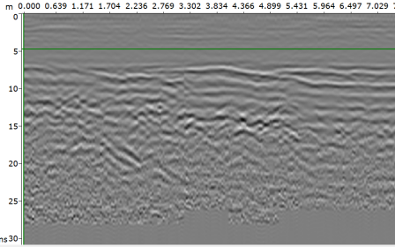 | 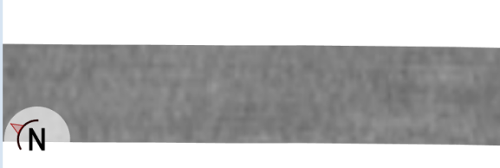 | 垂直剖面：各结构层反射波同相轴连续性好且能量均匀或无明显反射波同相轴可循，反射波能量规律性衰减。  水平剖面：反射波能量均匀，图像颜色均匀，无明显规则色块分布。
管线 | 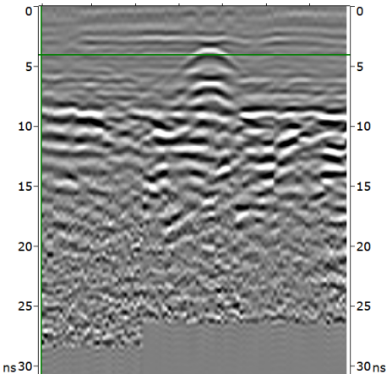 | 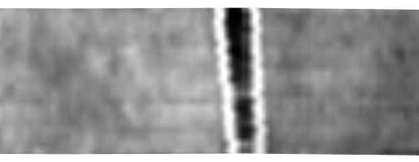 | 垂直剖面：可见明显双曲型反射波同相轴，反射信号能量强，空管通常发育竖条带状多次波，绕射波明显。  水平剖面：可见明显带状反射信号，形态与管线实体基本一致，多条测线通常有较好一致性。
管线 | 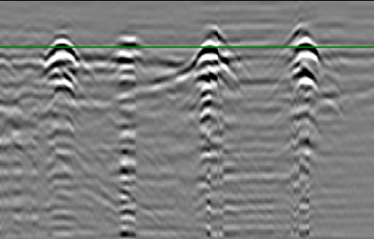 | 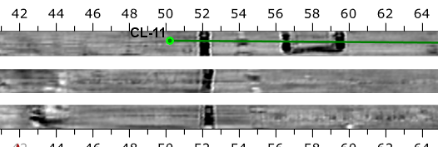
检查井 | 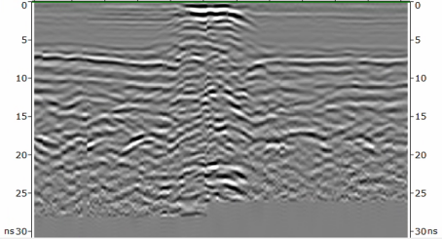 | 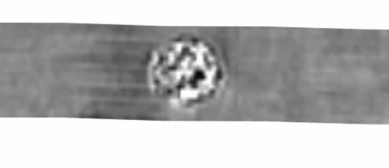 | 垂直剖面：顶部可见明显反射波同相轴，原地层反射同相轴错断消失，反射信号能量强，两侧井壁位置绕射信号明显。  水平剖面：顶部可见明显强反射信号，图像形态与检查井盖实体基本一致。
检查井 | 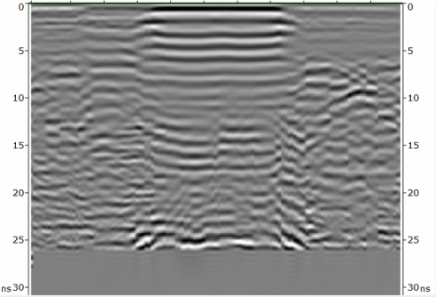 | 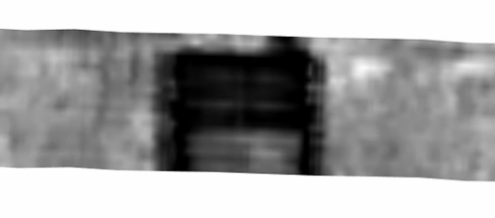
空洞 | 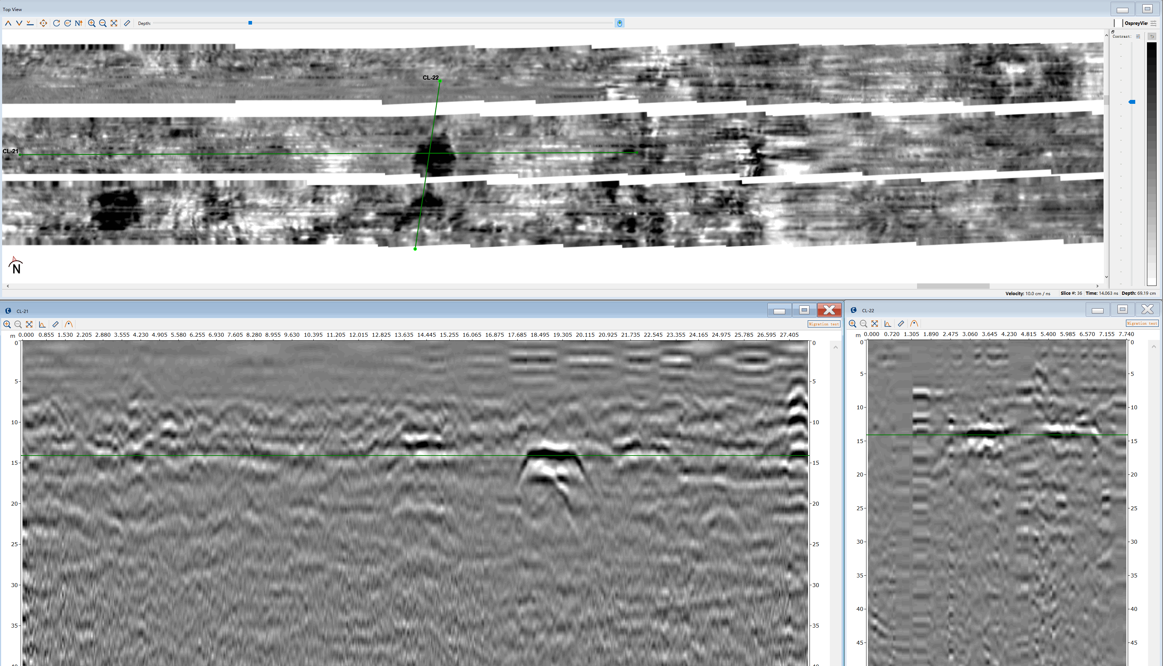
空洞 | 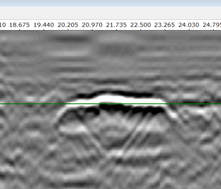 | 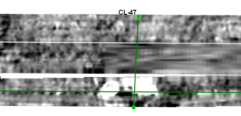 | 垂直剖面：顶部可见明显反射波同相轴，三振相明显，空洞尺寸较小时反射波同相轴呈双曲线型。反射信号能量强。  水平剖面：可见明显圈闭强反射信号，图像形态与空洞实体基本一致。
空洞 | 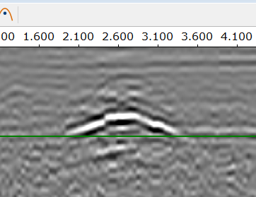 | 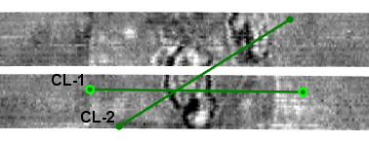
疏松 | 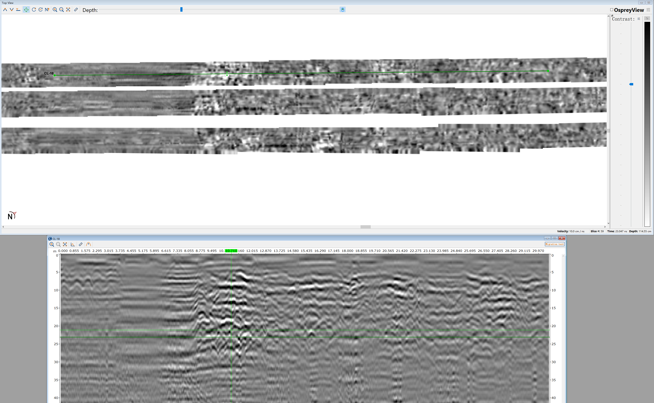 |  | 垂直剖面：可见反射波能量增强，同相轴短小且杂乱或无明显同相轴可循。  水平剖面：类雪花状影像。
富水 | 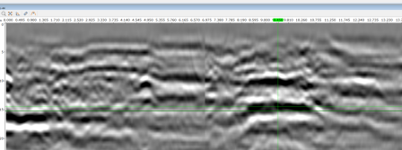 | 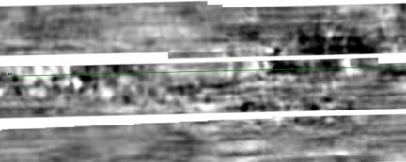 | 垂直剖面：可见反射波能量增强，频率成分以中低频为主，下部信号衰减强烈。  水平剖面：富水区浅部不同深度层间变化较缓，下部图像因缺失反射信号多为雪花状。
传力杆与拉杆 | 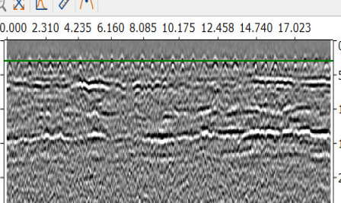 | 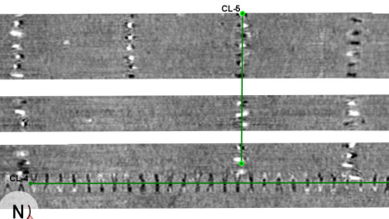 | 垂直剖面：可见明显月牙状双曲型反射波同相轴，偏移归位后呈点状强反射，反射波能量强，频率成分以高频为主，反射信号间距排布通常呈一定规律性。  水平剖面：线状强反射，形态与钢筋实体基本一致。
角隅钢筋 | 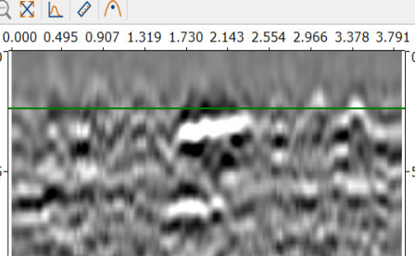 | 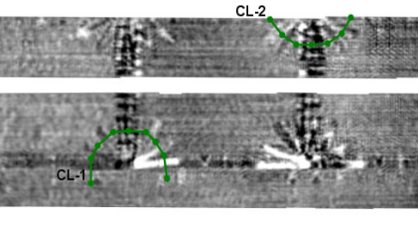

QB/T XXXX-XXXX

